 | XIX Seminário Nacional de Distribuição de Energia Elétrica  SENDI 2010 – 22 a 26 de novembro  São Paulo - SP - Brasil

Tesoura de Retiro de Gambiarra

Andréa Silva Araújo | Eduardo Luiz de Lima | José Maria Coutinho de Almeida
Coelce | Coelce | Coelce
asaraujo@coelce.com.br |  | jalmeida@coelce.com.br
Raimundo Reginaldo Girão | João Valdiro Filho | Jorge Luíz de Castro e Silva Junior
Coelce | Coelce | Coelce
reginaldo@coelce.com.br | jvaldiro@coelce.com.br | jjunior@coelce.com.br

Palavras-chave
Tesoura
Gambiarra
Perdas

Resumo
A tesoura de Retiro de gambiarra tem como objetivo principal a retirada de gambiarra em ambientes periculosos (favelas) e em localidades onde não seja possível a execução do serviço com escada ou carro trivelato/caminhão com cesta aérea. Atua também na poda de árvores e nas ocorrências emergenciais de cabo partido.

- Introdução

Trata-se de uma ferramenta adaptada a partir do serrote podador, acoplada a vara de manobra. A adaptação executada consiste num dispositivo paralelo e semelhante a alavanca (lâmina) de corte do serrote podador, que está sempre posicionada em normalmente aberta, que no entanto tem a função de segurar o cabo/fio, para que, ao ser cortado, não venha a cair no solo, evitando assim possíveis acidentes com o eletricista ou com terceiros, e danos materiais.
Diminui o tempo de exposição do eletricista em estruturas e áreas de risco, à rede elétrica, reduz a possibilidade de conflitos e assaltos para com a equipe em campo, diminui o tempo e os custos de execução do serviço e aumenta a possibilidade na recuperação de clientes.
- Desenvolvimento

  - Como surgiu o projeto – Problemática;
A ferramenta surgiu da necessidade de diminuirmos o tempo de permanência da equipe de retiro de gambiarra nas áreas de risco (favelas), pois aconteciam com frequência abordagens perigosas por parte de moradores da região, acompanhadas de assaltos e furtos. Havia ainda a questão da exposição da equipe à rede elétrica e consequentemente da possibilidade de acidentes. Por fim, ainda existia a impossibilidade de retiro de gambiarra, quando esta era situada em meios de vãos, e não se tinha acesso a entrada ou mesmo a aproximação do carro trivelato/cesta aérea para a execução do serviço, de acordo com os procedimentos executivos e as normas de segurança, em decorrência de vielas e becos/corredores dentro das favelas.

  - Proposta de Solução - Objetivo – Campo de atuação;
A proposta seria a mudança no procedimento e na metodologia de retiro de gambiarra para estas áreas de risco (favela). Precisávamos passar menos tempo dentro das favelas, fazer o serviço com segurança e rapidez, atuar nos clientes que possuíam gambiarras instaladas em meios de vão, localizadas em becos e corredores e fazer a recuperação dos clientes através da disciplina de mercado. A proposta seria a tesoura de retiro de gambiarra, pois com uma vara de manobra e a tesoura adaptada na ponta da vara de manobra, a equipe conseguiria fazer o retiro de gambiarra, com segurança, rapidez e ainda atuaria nas áreas em que o carro trivelato não teria acesso para o retiro das gambiarras de meios de vão. A tesoura trata-se de uma ferramenta adaptada a partir do serrote podador, acoplada a vara de manobra. A adaptação executada consiste num dispositivo paralelo e semelhante a alavanca (lâmina) de corte do serrote podador, que no entanto apresenta a função de segurar o cabo/fio, para que, ao ser cortado, não venha a cair no solo, evitando assim possíveis acidentes com o eletricista ou com terceiros, e danos materiais.

  - Resultados:
Quando uma equipe executava o serviço de retiro de gambiarra exclusivamente com a metodologia do uso do cinto de segurança e a escada, encontrava algumas situações diversas que impossibilitavam o uso dos procedimentos adequados de segurança. Como exemplo citamos: postes localizados dentro das unidades consumidoras, que impossibilitavam a amarração da linha de vida na base do poste e daí por diante. Além disto o serviço levava cerca de 20 minutos para ser executado, com todos os procedimentos de segurança do trabalho. Com o cuidado de trabalhar com segurança, a equipe isola a área (cones e corrente), estende a vara de manobra com a tesoura acoplada em sua ponta e opta por cortar a gambiarra ou segurá-la e desprendê-la da rede elétrica (fonte), finalizando o serviço com o corte do lado carga, o mais próximo do pontalete da casa do cliente. O tempo de execução deste serviço caiu para 3,5 minutos.Mostra-se uma redução de 16,5 minutos por serviço, em média. Quando a equipe é abordada, se encontra executando o serviço do chão, estando inclusive mais atenta aos riscos da abordagem por terceiros. Com a tesoura, passamos atuar em clientes que anteriormente não eram disciplinados, por questão de metodologia inadequada a área, como já foi citado.
A ferramenta também possibilitou a redução no tempo de atendimento de ocorrências emergenciais de cabo partido, reduzindo o DEC, liberando as vias de acesso em horários de pico, eliminando o perigo imediato do cabo partido energizado ao chão. E para concluir potencializou sua funcionalidade de poda de galhos próximas à rede elétrica, na qual com a sua adaptação, obteve a possibilidade de cortar o galho sem deixá-lo cair ao chão ou bater na rede.

  - Custo x Benefício:
 | Retiro de Gambiarra em meio de vão
 | custos | tempo de execução
com carro trivelato/cesta aérea | R$ 150,00 | 50 min.
com tesoura de retiro de gambiarra | R$ 16,00 | 3,5 min
Ganho Real | R$ 134,00 | 46,5 min.

 | Retiro de Gambiarra em meio de vão
 | custos | tempo de execução
com escada (sem linha de vida) | R$ 16,00 | 20 min.
com tesoura de retiro de gambiarra | R$ 16,00 | 3,5 min
Ganho Real | R$ 0,00 | 16,5 min.

  - Qualidade do Processo/Melhorias:
- Retiro de gambiarra em meio de vão (cerca de 10% a mais), onde não seria possível a entrada de carro trivelato;
- Diminuição de casos de roubo e furto aos eletricistas em campo;
- Redução das Perdas e Aumento da recuperação de clientes (Cerca de 10% dos clientes);
- Agilizar atendimentos emergenciais de cabo partido energizado e facilitar execução de poda de árvores em galhos altos, próximos à rede e sem o auxílio da cesta aérea;

  - Impacto Positivo para a Imagem da Empresa;
- Maior rapidez na execução dos serviços e menor tempo de permanência nas favelas, diminuindo a possibilidade de situações de conflito entre Coelce e comunidade (Ex.: Lagoa da Zeza – 02 de Julho/2009 – Jornal Diário do Nordeste);
- Diminuição do tempo de exposição do eletricista à rede elétrica, reduzindo a probabilidade de acidentes.

  - Disseminação do Projeto
- Agilizar atendimentos emergenciais de cabo partido energizado e facilitar execução de poda de árvores em galhos altos, próximos à rede e sem o auxílio da cesta aérea – Área Técnica (Manutenção Corretiva e Preditiva);
- Apoio no retiro de gambiarra da área de Perdas (Normalização) e Cobrança (PRC – Projeto de Recuperação de Clientes).

- Conclusão

A construção do protótipo da tesoura foi sugerida pelas próprias equipes de campo que ajudaram na adaptação da tesoura, através dos testes executados. A cada teste uma nova versão era remodelada a fim de atender a 100% das sugestões dos eletricistas e técnicos de segurança que testavam a ferramenta. Hoje, ela já está prescrita em procedimento executivo e normatizada (PEX 058/2010 – Revisão 04) e a empresa Ritz já está em processo de produção da primeira peça (tesoura) comerciável, considerando que para a elaboração do nosso protótipo foram gastos apenas R$ 84,00, sendo esta versão final entregue a empresa Ritz para a sua fabricação. A tesoura veio agregar áreas e atividades comerciais e técnicas da Coelce, além de atuar de forma em várias atividades como retiro de gambiarra, poda e ocorrências emergências com baixos custos, simplicidade, rapidez e segurança.

- Referências bibliográficas e/ou bibliografia

PINHEIRO, José Ocelo Maciel. Procedimentos de Execução - PEX 058/2009 – Revisão 03 – Serviços para Retirada de Gambiarra. Ceará, Área de Normas e Procedimentos - Coelce, 2009, p. 05 e 08.
SESMT, Coelce. Especificação de Material de segurança para o Trabalho – EMS 047 – Vara de Manobra Telescópica – Versão 04. Ceará, Diretoria de Organização e Recursos Humanos – Coelce, 2008, p. 01 - 04.

Fotos 1: Situação diversas de gambiarra instalada em campo, em meios de vãos.
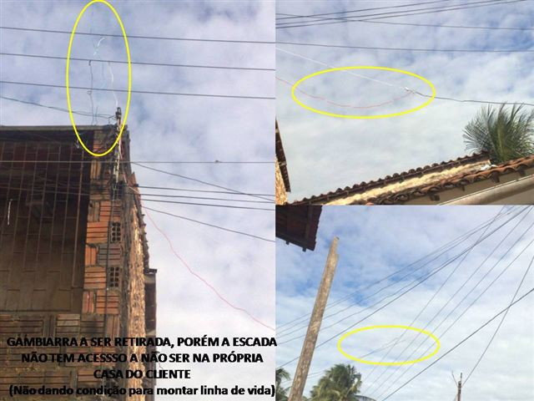

Fotos 2: Protótipo inicial da tesoura para retiro de gambiarra
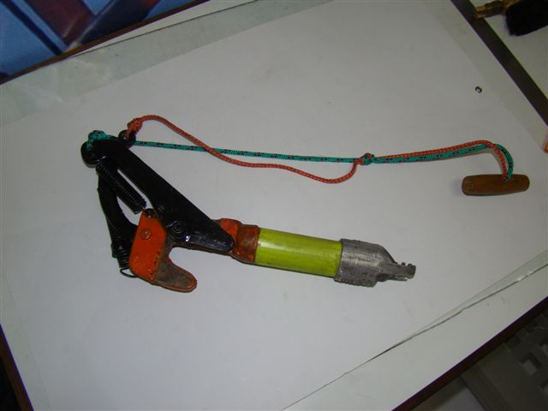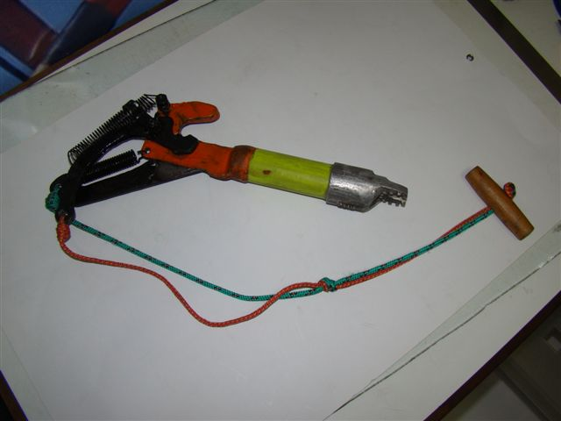

Foto 3: Protótipo I da tesoura para retiro de gambiarra, que está sendo desenvolvida pela empresa Ritz, em parceria com a Coelce.
